a/ Re-draw waveform
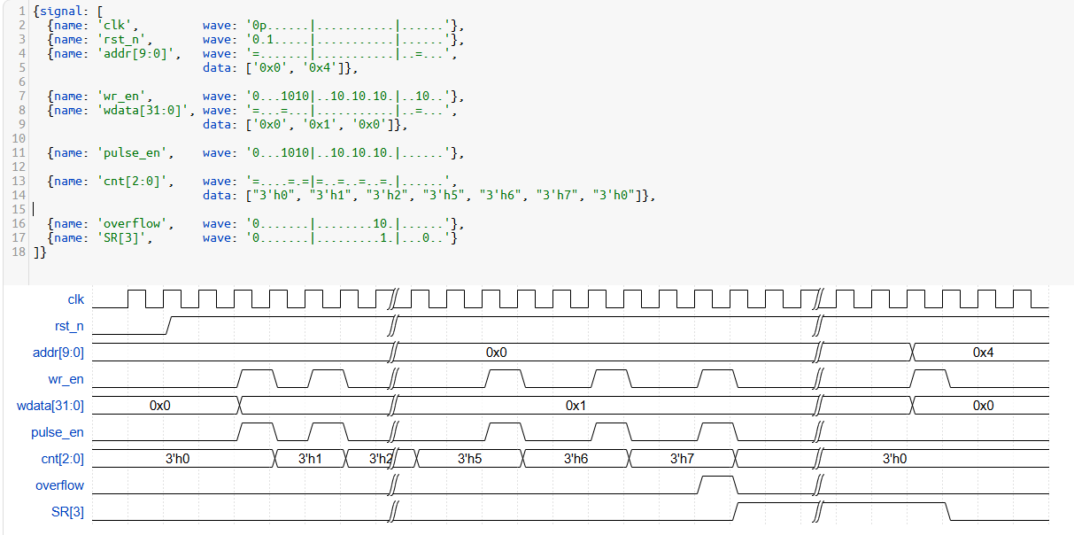
b/ Draw full logic diagram of this module
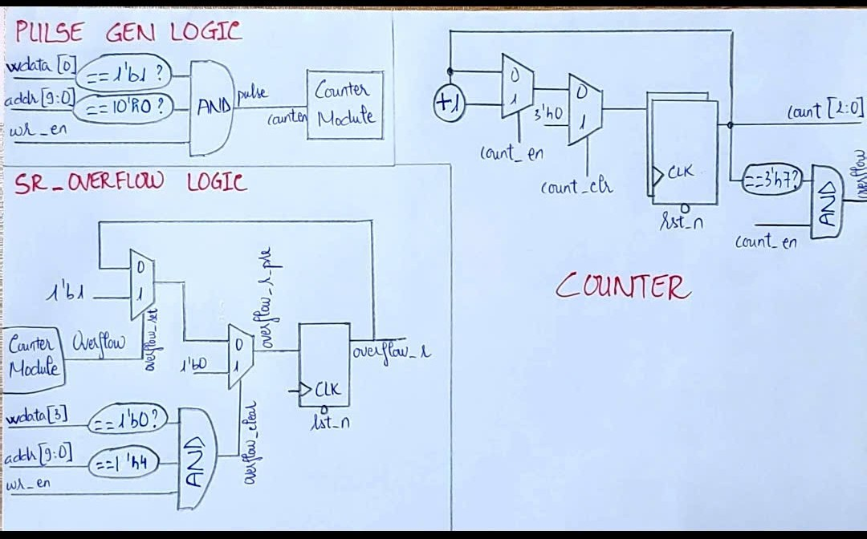

c/ Create VPLAN
VERIFICATION PLAN (VPLAN)
ITEM NAME | DESCRIPTION | TEST SEQUENCE | PASS CONDITION
Reset | Kiểm tra giá trị reset của tất cả register và output | Assert reset, release reset, kiểm tra các giá trị sau reset | Cnt = 3’h0, SR.overflow = 0, pulse = 0, overflow = 0, rdata = 32’h0
Count_idle | Counter không tự đếm sau khi reset nếu không có lệnh ghi | Release reset, chờ 100 clk, không thực hiện write | Cnt luôn bằng 3’h0
Pulse gen | Ghi 1 vào CR.pulse_en tạo pulse | Ghi addr = 10’h0, wr_en = 1, wdata[0] = 1 | Pulse = 1 trong đúng 1 clock
Count up | Counter chỉ tăng khi ghi pulse_en | Pulse_en = 1, sau đó đọc SR.cnt | Cnt tăng đúng 1 sau mỗi lần ghi
Write 0 to pulse_en | Ghi 0 vào pulse_en không có tác dụng | Ghi wdata[0] = 0 | Không tạo pulse, cnt giữ nguyên
Count clear | Ghi 1 vào CR.count_clr để xóa counter | Cho counter > 0, ghi wdata[1] = 1 | Cnt = 3’h0
Overflow | Overflow xảy ra khi counter = 3’h7 và tiếp tục tạo pulse | Tạo counter lên 3’h7, ghi thêm pulse_en = 1, đọc SR.overflow | Overflow = 1 (1 clk), SR.overflow = 1
Overflow keep | Bit SR.overflow giữ nguyên sau khi overflow | Sau khi overflow tiếp tục tạo pulse hoặc chờ vài clock | SR.overflow vẫn bằng 1
Overflow clear | Chỉ ghi 0 mới xóa được SR.overflow | Ghi addr = 10’h4, wdata[3] = 0, đọc lại SR | SR.overflow = 0
Write 1 SR.overflow | Ghi 1 vào SR.overflow không có tác dụng | Sau overflow ghi wdata[3] = 1 | SR.overflow vẫn bằng 1
Read SR.cnt | Đọc giá trị counter qua SR.cnt | Tạo vài pulse, đọc addr = 10’h4 | Rdata[2:0] = cnt[2:0]
Read SR.overflow | Đọc trạng thái overflow | Tạo overflow, đọc addr = 10’h4 | Rdata[3] = SR.overflow
Read CR | Đọc CR.pulse_en luôn trả về 0 (WO) | Ghi pulse_en, sau đó đọc CR | Rdata[0] = 0
Reserved bits | Reserved bít luôn bằng 0 | Đọc CR và SR | CR[31:2] = 0, SR[31:4] =0
Async reset | Reset bất đồng bộ ở mọi trạng thái | Khi counter hoặc overflow đang hoạt động, assert reset | Cnt = 0, SR.overflow = 0, pulse = 0, overflow = 0

d/ RTL code
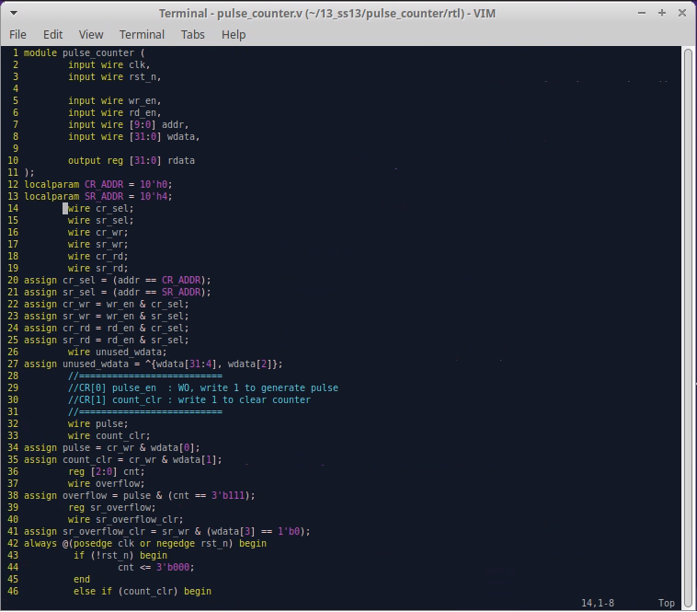
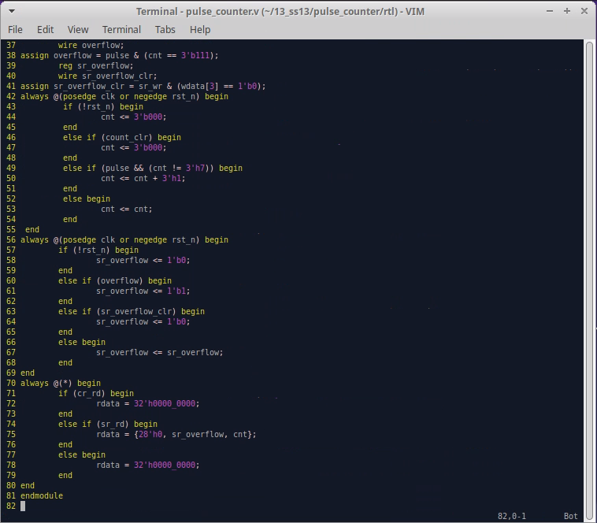
e/ Testbench
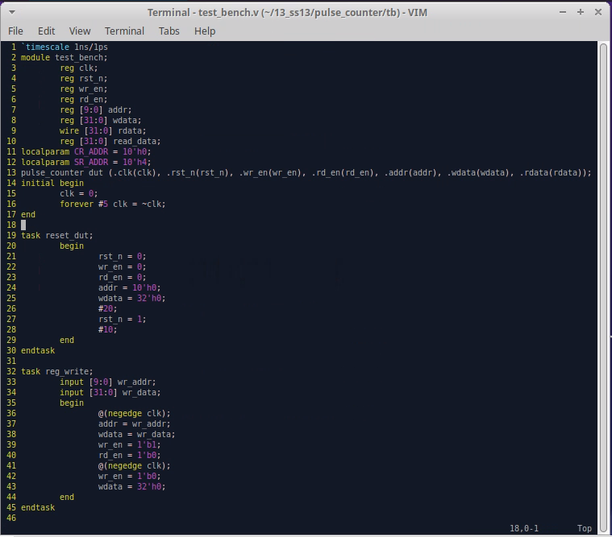
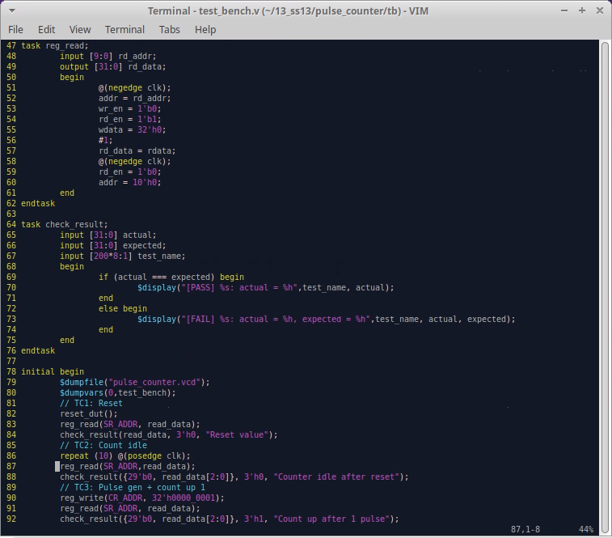
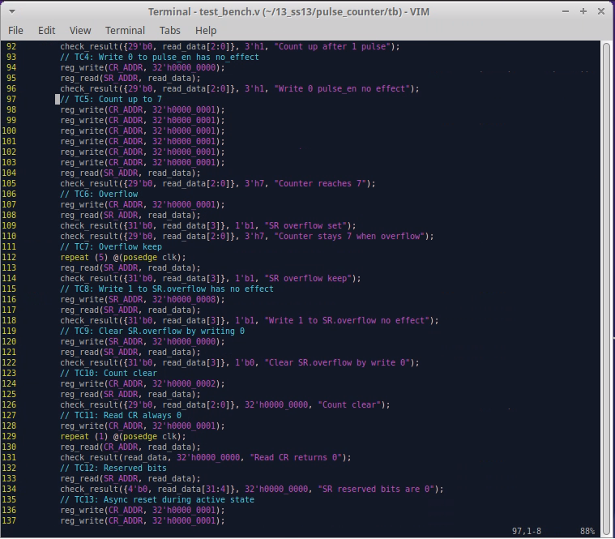
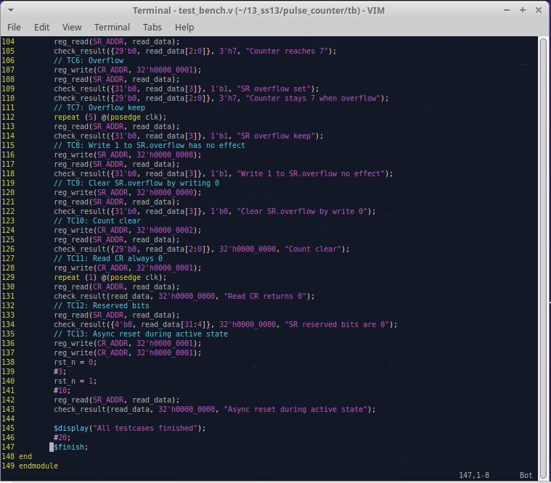
f/ Waveform
